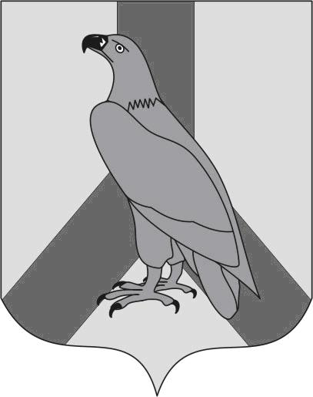  МУНИЦИПАЛЬНОЕ КАЗЕННОЕ УЧРЕЖДЕНИЕ  «УПРАВЛЕНИЕ ОБРАЗОВАНИЯ»  ДАЛЬНЕРЕЧЕНСКОГО  ГОРОДСКОГО ОКРУГА  ул. Победы, 13, г. Дальнереченск,  Приморский край, 692135  Телефон/факс: 25-1-15  E-mail: uodgo@mail.ru  ОКПО 65448711 ОГРН 1102506000123  ИНН\КПП 2506011650/250601001  15.11.2023 г №1023 -1 | Руководителям  МБОУ «Лицей»  МБОУ «СОШ№2»  МБОУ «СОШ№3»  МБОУ «СОШ№5»  МБОУ «СОШ№5»

Уважаемые руководители!

МКУ «Управление образования» сообщает о том, что в рамках реализации дорожной карты по повышению качества образования в Приморском крае на 2023/2024 учебный год, контроля подготовки выпускников 11 классов к государственной итоговой аттестации министерство образования Приморского края совместно с ПК ИРО запланировано в 11 классах провести отработку и проверку навыков выполнения 3-х заданий по предметам ЕГЭ.
В связи с этим с 15.11.23 по 29.11.23 в общеобразовательных организациях Дальнереченского городского округа будет проведена отработка навыков выполнения 3-х заданий по обществознанию, истории, географии, английскому языку на уроках и на внеурочных занятиях для обучающихся, которые планируют сдавать эти предметы по выбору в форме ЕГЭ (задания высылает ПК ИРО).
Для проверки знаний по отработанным заданиям в срок 30.11.23-01.12.23 провести в образовательных организациях 15-ти минутные контрольные срезы из 3-х подобных заданий (задания будут высланы до 29.11.23) и направить результаты в МКУ «Управление образования» на адрес carib1972@mail.ru до 04.12.23 для дальнейшей отправки в МО ПК.

И.о.начальника
муниципального казенного учреждения
«Управление образования»
Дальнереченского городского округа В.В.Кондратьева

